# MongoDB使用

# 作者：pater

MongoDB使用 1

作者：pater 1

一. mongoDB的安装 3

1. 各个下载地址: 3

2. 安装: 3

3. 使用: 4

# mongoDB的安装

## 各个下载地址:

1).java jar :http://central.maven.org/maven2/org/mongodb/mongo-java-driver/

2).for linux:https://www.mongodb.org/dl/linux/x86_64-amazon?_ga=2.223936990.450793638.1526379072-850052511.1516263393

3).for windows(64): <https://www.mongodb.org/dl/win32/x86>

4).java api : <http://mongodb.github.io/mongo-java-driver/3.7/>

## 安装:

### Windows:

1. 下载 .zip版本
2. 解压到任意目录( 例如 D:\mongodb)
3. 创建一个mongo.config文件( 例如在 D:\mongodb\mongo.config)

内容为 :

==========================================

dbpath=D:\mongodb\data\db

logpath=D:\MongoDB\data\log\mongo.log

==========================================

分别数据库存放路径 和日志路径

1. 到 C:\Windows\System32 ->右击cmd.exe -> 选择以管理员身份运行
2. cd d:

cd mongodb

mongod --config "D:\software\Mongodb\mongo.config" --install --serviceName "MongoDB"

1. 摁下win+R -> 输入 services.msc->摁下回车 找到MongoDB 如：

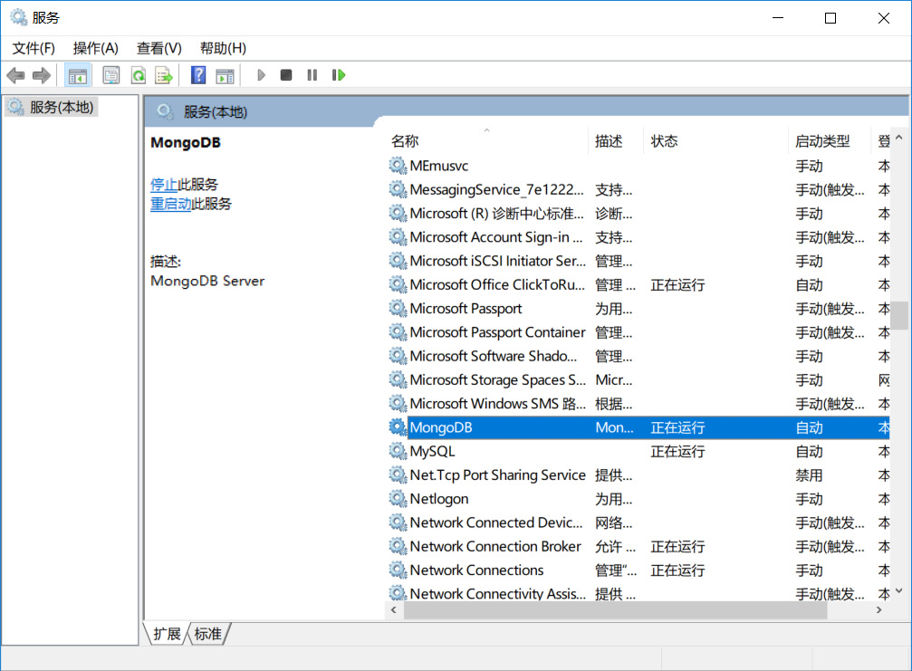

1. 输入 localhost:27017 看到

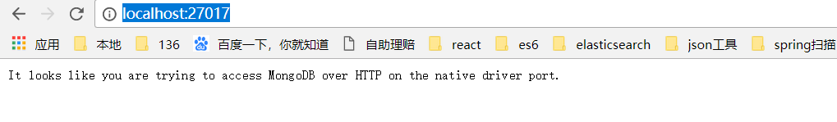

至此windows 安装结束

### Linux:

未完待续

## 使用:

### Windows:

1. 进入到d:/mongodb/bin
2. 运行mongo.exe

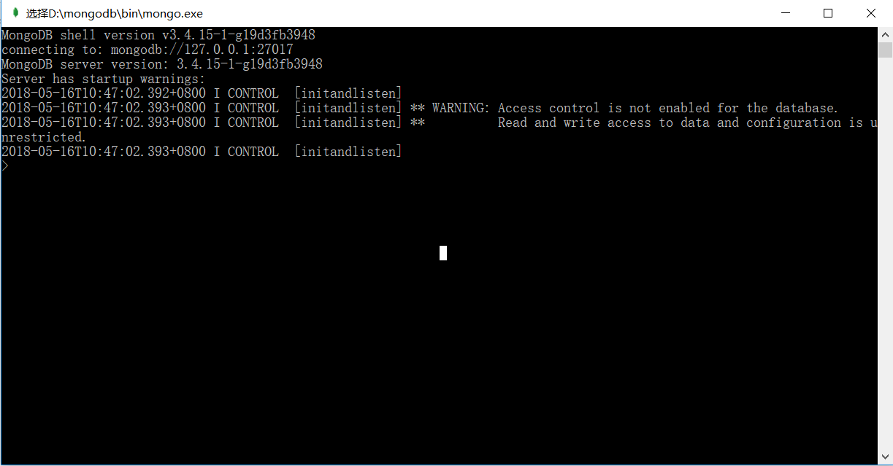

1. use 【数据库】

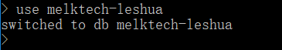

1. 创建用户:

db.createUser({user: "root", pwd: "123456", roles: [{ role: "dbOwner", db: "test" }]})

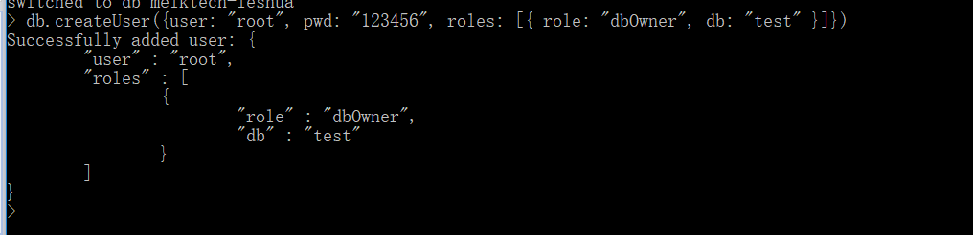

1. 校验密码 和 修改密码 :

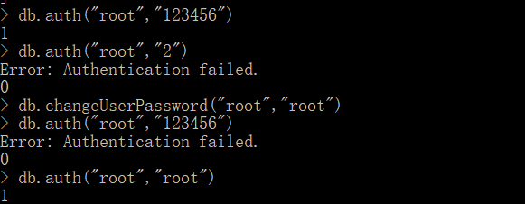

### Linux:

未完待续